Handelingsverslag 5 boren

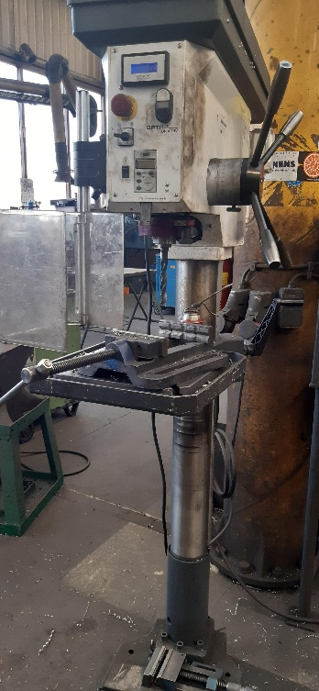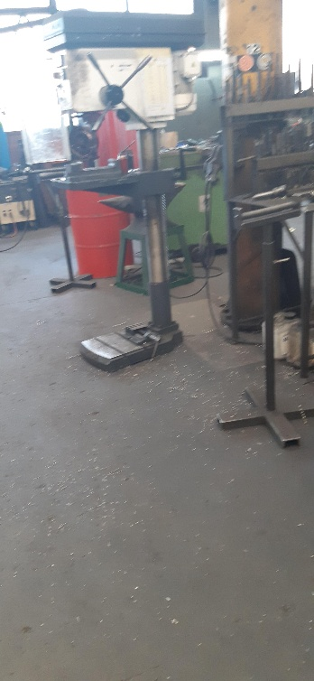

Boren is een [techniek](https://nl.m.wikipedia.org/wiki/Verspanen) waarbij een rond gat in een product wordt gemaakt met behulp van een [boor](https://nl.m.wikipedia.org/wiki/Boor_(gereedschap)). Wanneer de bewerking wordt uitgevoerd met hulp van een [boormachine](https://nl.m.wikipedia.org/wiki/Boormachine), dan voert de boormachine het draaien en de beweging richting het product uit.

Ik gebruik de boormachine omdat wij wel een ronde gaten moeten hebben anders kunnen wij de plaat niet bevestigen op de heftruck.